安徽工商管理学院MBA入学考试
数学、英语科目免考申请表
姓名 |  | 身份证号
单位
职务 |  | 联系方式
符合以下哪项条件，请勾选：
□年满45周岁的省属及其控股的国有企业中层以上管理者、国有中小企业高层管理人员；
□持有国家学位办认可的硕士及以上学位者；
□民营企业，注册资金200万元以上、企业注册5年以上，担任高层管理在任时间不少于3年。（此项条件需附推荐表）
本人单位组织结构图（标明图中本人位置），以下为样本示例：
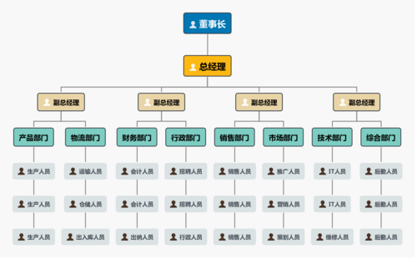
本人任职
副总经理，
任职五年位lfhg
单位签章：
日 期：

